附件6.4评价人员及业主代表照片
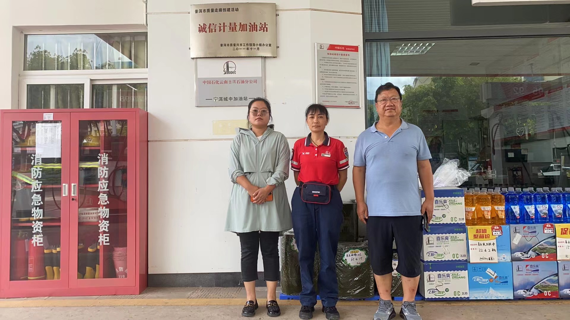

（左：袁志琴，中：企业方陪同人员，右：项目负责人李晓达）

